**Введение**

1. методы предпроектного обследования объекта информатизации

Обычно под предпроектным обследованием имеют в виду изучение бизнес-процессов предприятия. К сожалению, простого изложения процессов недостаточно. Результатом исследования может быть целый пакет документов

«Концепция системы» может содержать 2, а иногда и 30 страниц. Все зависит от постановки задачи. «Концепция», как правило, согласовывается с высшим руководством заказчика, и только на основании этого можно разрабатывать Техническое задание.

1.2 Цель создания (модернизации) системы

Под целью создания имеются ввиду именно бизнес-цели. «Автоматизировать» — это не цель. Добавить функцию — тоже не цель. И «оптимизировать» — не цель.

Определяется пять возможных целей создания (модернизации) системы:

Организуется новый бизнес (например, онлайн-система заказов). Понятно, что, если бизнес планируется осуществлять через Интернет, без разработки не обойтись.

Снижение операционных расходов. Классический случай, когда в результате автоматизации сокращается персонал или удается с помощью более качественного планирования сделать больше с меньшими затратами.

Повышение качества внутренних процессов. Также классический случай. Например, если при поиске новых клиентов менеджеры постоянно забывают кому-то позвонить, теряют информацию о лиде, то имеет смысл внедрить CRM.

Снижение рисков при зависимости от ключевых сотрудников (этаких «золотых гвоздей»). Бывает, что из-за низкого уровня автоматизации и запутанности процессов ряд операций могут выполнить 1-2 сотрудника, увольнение (или болезнь) которых может поставить крест на всем бизнесе. А найти и научить новых займет не один месяц.

Выполнение внешних требований. Например, появился новый закон, или имеется требование контрагента, что у вас должен быть внедрен электронный документооборот или контроль за работой мобильных сотрудников.

цель желательно сделать осязаемой. Если мы хотим снизить расходы, то насколько и за счет чего. Если организуем новый бизнес, то надо понимать хотя бы примерный объем операций и количество операторов. Если повышаем качество процессов, следует очертить круг проблем и предложить решение.

В случае, если документ получается достаточно объемным, имеет смысл вначале кратко изложить самую суть системы, ее идею\

Самым эффективным способом понять суть создаваемой системы — идти как бы от противного.

Для этого необходимо:

кратко описать существующие процессы;

указать на их недостатки;

предложить новую схему, устраняющую описанные недостатки.

Цель данного раздела — именно обосновать необходимость внедрения новой схемы. Подробное описание бизнес-процессов лучше вынести в отдельный документ. Здесь мы концентрируемся на недостатках и предложениях.

Если разрабатывается приложение, с помощью которого планируется зарабатывать деньги, то обязательно нужно определить методы заработка: размещение рекламы, платная подписка, платные услуги, взимаемый процент и т.д. Выбранный способ (или способы) может сильно повлиять на разрабатываемую функциональность.

Нередко после создания системы оказывается, что в использующие приложение люди или организации нарушают закон. Поэтому вначале надо найти юридически чистую схему, а затем уже вырабатывать технические решения.

Получившийся документ – это не Техническое задание, поэтому описываются бизнес-функции, верхний уровень. Нет никакого смысла на данном этапе говорить об авторизации и работе с профилем пользователя. Но дать общее представление о функциональности надо обязательно.

Если вы разрабатываете финансовую систему или систему, содержащую строго конфиденциальные данные, то необходимо привести перечень стандартов безопасности. Например, требования к шифрованию хранимых или передаваемых данных. Не забывайте и о все ужесточающихся требованиях к обработке и хранению персональных данных.

Главное, чтобы при прочтении концепции сложилось полное понимание, как это должно работать.

2. Технологии обработки информации

Под информационными процессами понимаются процессы сбора, регистрации, распространения и анализа информации. Процесс подразумевает целенаправленную деятельность, осуществляемую человеком (программой, устройством) и характеризуется качественными и количественными изменениями. Указанные процессы в общем случае реализуются посредством информационных технологий.

Информационная технология — это совокупность методов и средств для реализации информационных процессов как с помощью СВТ и коммуникационного оборудования, так и без них. Результатом использования информационных технологий является информационный продукт, в котором заинтересован некоторый потребитель.

Информационный продукт, представляет собой выходную информацию, обладающую новым качеством о состоянии объекта, процесса, или явления. Информационным продуктом могут выступать отчеты, электронные документы, базы данных и пр.

Цель информационной технологии — получение информации для се анализа человеком, выработки и принятия решений на ее основе при выполнении какого-либо действия

Современные информационные технологии могут включать:

- алгоритмы реализации информационных процессов;

- математические методы и модели, описывающие различные информационные процессы;

- программные средства;

- технические средства;

- средства связи и коммуникации;

- различные виды ресурсов(вычислительные, информационные, человеческие и т.д.).

Информационная процедура — совокупность однородных операций, воздействующих определенным образом на обрабатываемую информацию.

Следует отметить различие в понятиях «информационный процесс» и «информационная процедура». Первое является более широким понятием, рассматриваемым с системных позиций как нечто единое и, скорее, как абстракция. Информационная процедура связана непосредственно с деятельностью конкретных людей и рассматривается с технологической точки зрения (отвечает на вопросы «как сделать?» и «с помощью чего сделать»).

Операция это логически связанная последовательность действий, направленная на преобразование информации, выполняемая на одном рабочем месте. Операции являются элементами информационных процедур, и их выполнение должно приближать к поставленной цели.

Итак, совокупность операций образует процедуру. В качестве основных информационных процедур рассматривают следующие:

- сбор и регистрация информации;

- обработка информации;

- хранение информации;

- передача и распространение информации;

- анализ информации.

Процедура сбора и регистрации информации. Включает операции сбора, передачи, регистрации, ввода и контроля информации.

Сбор информации, выполняется путем подсчета, измерения, получения из других источников.

Передача информации, состоит в доставке собранной информации к получателю (месту хранения и обработки, например, программной системе или оператору). Для осуществления передачи обычно используются телекоммуникационные каналы.

Регистрация информации, данная процедура рассматривается по отношению к фиксированию информации об отдельных явлениях и операциях на бумажном или машинном носителе.

Ввод информации, данная процедура рассматривается по отношению к программной или, в общем случае, информационной системе. Ввод может быть:

- ручным вся информация вводится человеком-оператором;

- полуавтоматическим — частично вводится оператором, частично копируется из ранее сформированных информационных массивов, называемых программными справочниками. Например, если справочник содержит характеристики производимых товаров, то при вводе оператором кода этого товара все остальные характеристики могут вводиться автоматически;

- автоматическим без участия оператора. Примером может служить ввод информации о производственных процессах, регистрируемых с помощью датчиков.

Контроль ввода информации, состоит в проверке корректности вводимых значений. Проверка может осуществляться по различным критериям:

1. На соответствие какому-либо диапазону значений. Например, при вводе даты номер месяца заключен в диапазоне от 1 до 12.

2. На соответствие некоторому формату. Например, индивидуальный номер налогоплательщика должен содержать 12 цифр для физических лиц и индивидуальных предпринимателей и 10 цифр для юридических лиц.

3. На соответствие вводимой информации и информации в программном справочнике, например, названия населенного пункта классификатору адресов России (КЛАДР).

2. Процедура обработки информации. Состав и содержание операций этой процедуры сильно зависит от вида информации. Например, при работе с текстом основными операциями являются форматирование (изменение внешнего вида) и редактирование (изменение непосредственно текста). Для экономической информации обычно рассматривают арифметические (вычислительные), информационные и контролирующие операции.

Арифметические операции выполняются над числовой информацией. Результаты используются для формирования отчетности и анализа деятельности.

К информационным операциям относят:

1. Поиск — выделение информации в соответствии с некоторыми критериями. Термин «поиск» обычно употребляется для обработки неструктурированной информации. При работе со структурированной информацией, например, с реляционными базами данных, употребляют термин «запрос»;

2. Фильтрация — исключение из рассмотрения информации в соответствии с некоторым и критериями;

3. Сортировка — упорядочивание информации по возрастанию или убыванию в соответствии с некоторым правилом.

Контроль результатов. Состоит в проверке соответствия ожидаемому результату обработки.

3. Процедура храпения информации. Включает операции архивации, сжатия, хранения и резервного копирования информации.

Под архивацией понимают набор операций (сбора, поиска и др.) над информацией для долговременного ее хранения или передачи. Одним из возможных этапов архивации при компьютерной обработке является сохатие — уменьшение объема дискового пространства для хранения.

Хранение состоит в формировании информационного массива на бумажных или информационных носителях с возможностью последующего доступа к нему. Данные могут храниться в архивированном и/или сжатом виде.

Резервное копирование состоит в создании копии информации на носителе данных с целью ее восстановления в исходном виде в случае повреждения или разрушения.

4. Процедура передачи и распространения информации. В компьютерных системах реализуется при помощи протоколов передачи данных — наборов соглашений, позволяющих осуществлять программное, аппаратное и программно-аппаратное взаимодействие. Примером может служить сетевой протокол TCP/IP. Процедура передачи включает операции ввода информации в систему передачи, преобразование информации (например, из аналоговой формы в цифровую и

наоборот), передачи информации по каналам связи, и контроля вывода (осуществляется специальными методами, позволяющими установить, была ли передана информация без искажений).

5. Процедура анализа информации. Включает операции подготовки информации. моделирования, оценки, прогнозирования и принятия решений.

3 особенности эксплуатации с вычилительной техникой

Перед началом работы необходимо произвести внешний осмотр устройств, шнуров питания и интерфейса.

При обнаружении механических повреждений корпусов, экрана монитора, шнуров питания и интерфейса пользователь должен незамедлительно обратиться к руководителю.

Включение питания техники производится соответствующим переключателем на корпусе при подключенном к сети разъемом питания. Запрещается подключать или отключать разъем питания к сети, внешние носители информации. Так же запрещается оставлять рабочую машину включенной, если вы отходите от рабочего места.

После того, как работа была завершена необходимо полностью выключить рыбочую машину.

4 Работа с локальными сетями

Локальная сеть представляет собой среду взаимодействия нескольких компьютеров между собой. Цель взаимодействия — передача данных. Локальные сети, как правило, покрывают небольшие пространства (дом, офис, предприятие) — чем и оправдывают своё название. Локальная вычислительная сеть может иметь как один, так и несколько уровней. Для построения многоуровневой локальной сети применяют специальное сетевое оборудование: маршрутизаторы, коммутаторы. Существует несколько способов объединения компьютеров и сетевого оборудования в единую компьютерную сеть: проводное (витая пара), оптическое (оптоволоконный кабель) и беспроводное (Wi-Fi, Bluetooth) соединения.

4.1 Топология локальной сети

Первое к чему нужно приступать при изучении основ функционирования компьютерных сетей, это топология (структура) локальной сети. Существует три основных вида топологии: шина, кольцо и звезда.

Линейная шина, это когда Все компьютеры подключены к единому кабелю с заглушками по краям (терминаторами). Заглушки необходимы для предотвращения отражения сигнала. Принцип работы шины заключается в следующем: один из компьютеров посылает сигнал всем участникам локальной сети, а другие анализируют сигнал и если он предназначен им, то обрабатывают его. При таком взаимодействии, каждый из компьютеров проверяет наличие сигнала в шине перед отправкой данных, что исключает возникновения коллизий. Минус данной топологии — низкая производительность, к тому же, при повреждении шины нарушается нормальное функционирование локальной сети и часть компьютеров не в состоянии обрабатывать либо посылать сигналы. Образец подключений линейной шины представлен на рисунке 1.

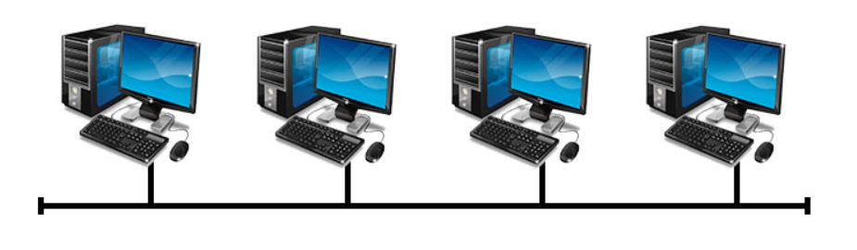Рисунок 1 – Топология линейная шина

Кольцо, в данной топологии каждый из компьютеров соединен только с двумя участниками сети. Принцип функционирования такой ЛВС заключается в том, что один из компьютеров принимает информацию от предыдущего и отправляет её следующему выступая в роли повторителя сигнала, либо обрабатывает данные если они предназначались ему. Локальная сеть, построенная по кольцевому принципу более производительна в сравнении с линейной шиной и может объединять до 1000 компьютеров, но, если где-то возникает обрыв сеть полностью перестает функционировать. Топология кольцо представлено на рисунке 2.

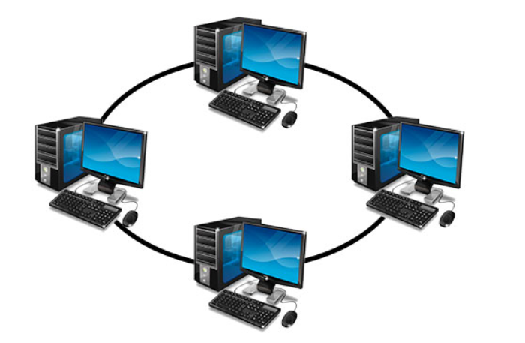

Рисунок 2 – Топология кольцо

Звезда, данная топология, является оптимальной структурой для построения локальных вычислительный сетей. Принцип работы такой сети заключается во взаимодействии нескольких компьютеров между собой по средствам центрального коммутирующего устройства (коммутатор или свитч). Топология звезда позволяет создавать высоконагруженные масштабируемые сети, в которых центральное устройство может выступать, как отдельная единица в составе многоуровневой ЛВС. Единственный минус в том, что при выходе из строя центрального коммутирующего устройства рушится вся сеть или её часть. Плюсом является то, что, если один из компьютеров перестаёт функционировать это никак не сказывается на работоспособности всей локальной сети.

4.2 MAC-адрес, IP-адрес и Маска подсети?

MAC-адрес — это уникальный идентификатор сетевого оборудования, который необходим для взаимодействия устройств в локальной сети на физическом уровне. MAC-адрес «вшивается» в сетевую карту заводом изготовителем и не подлежит изменению, хотя при необходимости это можно сделать на программном уровне. Пример записи MAC-адреса: 00:30:48:5a:58:65.

IP-адрес – это уникальный сетевой адрес узла (хоста, компьютера) в локальной сети, к примеру: 192.168.1.16. Первые три группы цифр IP-адреса используется для идентификации сети, а последняя группа для определения «порядкового номера» компьютера в этой сети. Если провести аналогию, то IP-адрес можно сравнить с почтовым адресом, тогда запись будет выглядеть так: регион.город.улица.дом. Изначально, использовались IP-адреса 4-ой версии (IPv4), но когда количество устройств глобальной сети возросло до максимума, то данного диапазона стало не хватать, в следствии чего был разработан протокол TCP/IP 6-ой версии — IPv6. Для локальных сетей достаточно 4-ой версии TCP/IP протокола.

Маска подсети – специальная запись, которая позволяет по IP-адресу вычислять адрес подсети и IP-адрес компьютера в данной сети. Пример записи маски подсети: 255.255.255.0. О том, как происходит вычисление IP-адресов мы рассмотрим чуть позже.

4. 3 Что такое ARP протокол или как происходит взаимодействие устройств ЛВС

ARP — это протокол по которому определяется MAC-адрес узла по его IP-адресу. Например, в нашей локальной сети есть несколько компьютеров. Один должен отправить информацию другому, но при этом знает только его IP-адрес, а для взаимодействия на физическом уровне нужен MAC-адрес. Что происходит? Один из компьютеров отправляет широковещательный запрос всем участникам локальной сети. Сам запрос, содержит IP-адрес требуемого компьютера и собственный MAC-адрес. Другой компьютер с данным IP-адресом, понимает, что запрос пришел к нему и в ответ высылает свой MAC-адрес на тот, который пришел в запросе. После чего собственно и инициализируется процесс передачи информационных пакетов. Пример протокола ARP представлен на рисунке 3.

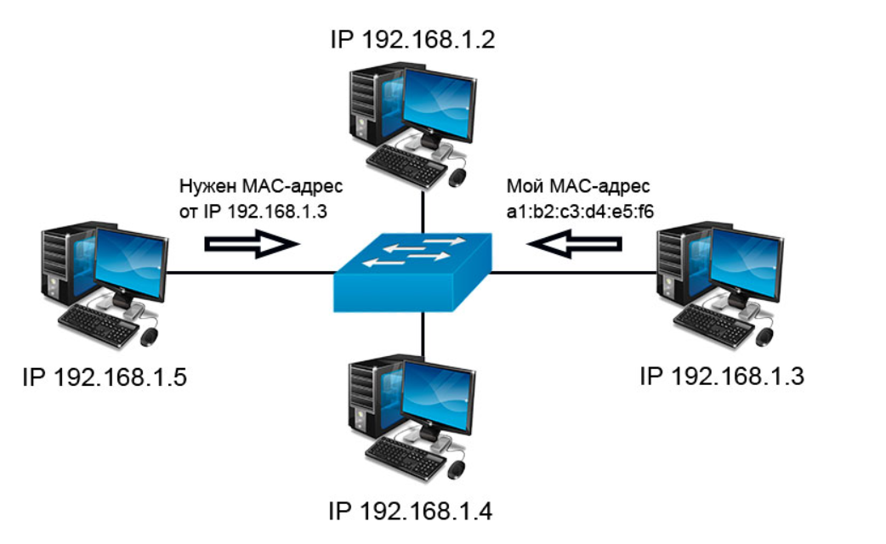  
 Рисунок 3 – пример протокола ARP

5 Структура и характер деятельности подразделения.

6. Производственная и организационно-функциональная структура предприятия

7 Технологические средства автоматизированных информационных систем.

Техническое обеспечение - это комплекс технических средств, предназначенных для работы информационной системы, а также соответствующая документациянаэти средства и технологические процессы. Эволюция технического обеспечения, которое включает в себя аппаратные средства, средства коммуникации, программное обеспечение, проходит неравномерно, скачкообразно.

Современные технические средства обеспечения управления информационными ресурсами по своему составу и функциональным возможностям весьма разнообразны. Средства вычислительной техники, средства коммуникационной техники, средства организационной техники.

Компьютерная техника предназначена, в основном, для реализации комплексных технологий обработки и хранения информации и является базой интеграции всех современных технических средств обеспечения управления информационными ресурсами.

Организационная техника предназначена для реализации технологий хранения, представления и использования информации, а также для выполнения различных вспомогательных операций в рамках тех или иных технологий информационной поддержки управленческой деятельности.

Компьютерная техника предназначена, в основном, для реализации комплексных технологий обработки и хранения информации и является базой интеграции всех современных технических средств обеспечения управления информационными ресурсами.

7.2 Работа с програмным обеспечением

Для взаимодествия с базой данных на рабочем месте была установлена программа DBeaver.

DBeaver CE – это бесплатный мультиплатформенный инструмент управления базами данных / клиент SQL с открытым исходным кодом, разработанный для разработчиков, программистов SQL, аналитиков и администраторов баз данных. DBeaver поддерживает любую базу данных, имеющую драйвер JDBC – MySQL / MariaDB.

Работа производилась на примере баззы данных для мониторинга оборудования с ЧПУ. ER-Диграмма базы данных представлена на рисунке 5.

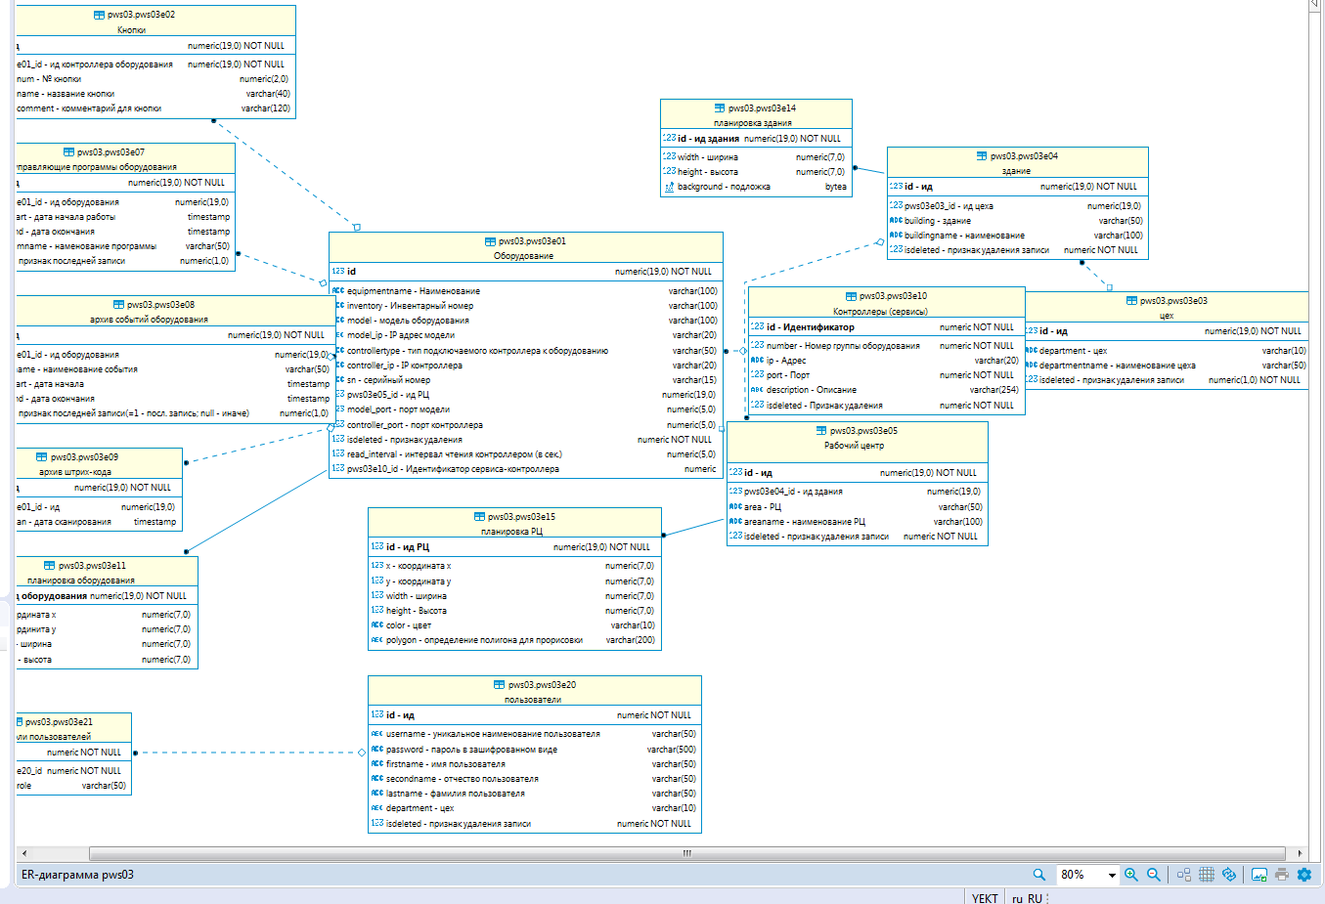

Рисунок 5 - ER диаграмма

В базе данных имеются таблицы :

- Кнопки, хранится информация о кнопках, нажимаемых на станках

- Управляющее программное оборудование

- Архив событий оборудования

- Архив штрих кода

- Планировка оборудования

- Имя пользователей

- Пользователи

- Оборудование

- Контроллеры(сервисы)

- Здание

-Планировка здания

- Цех

- Рабочий центр

- Планировка рабочего центра

База хранит в себе тестовые данные и развернута на серверах предприятия. База данных написано с использованием определенной кодировки, где название таблиц и название полей пишутся по специальному алгоритму, так же к ним добавляется комментарий, для упрощения чтения. На предприятияя применяется паттерн . На рисунке 5 представлено окно просмотра тестовых данных таблицы архива событий оборудования.

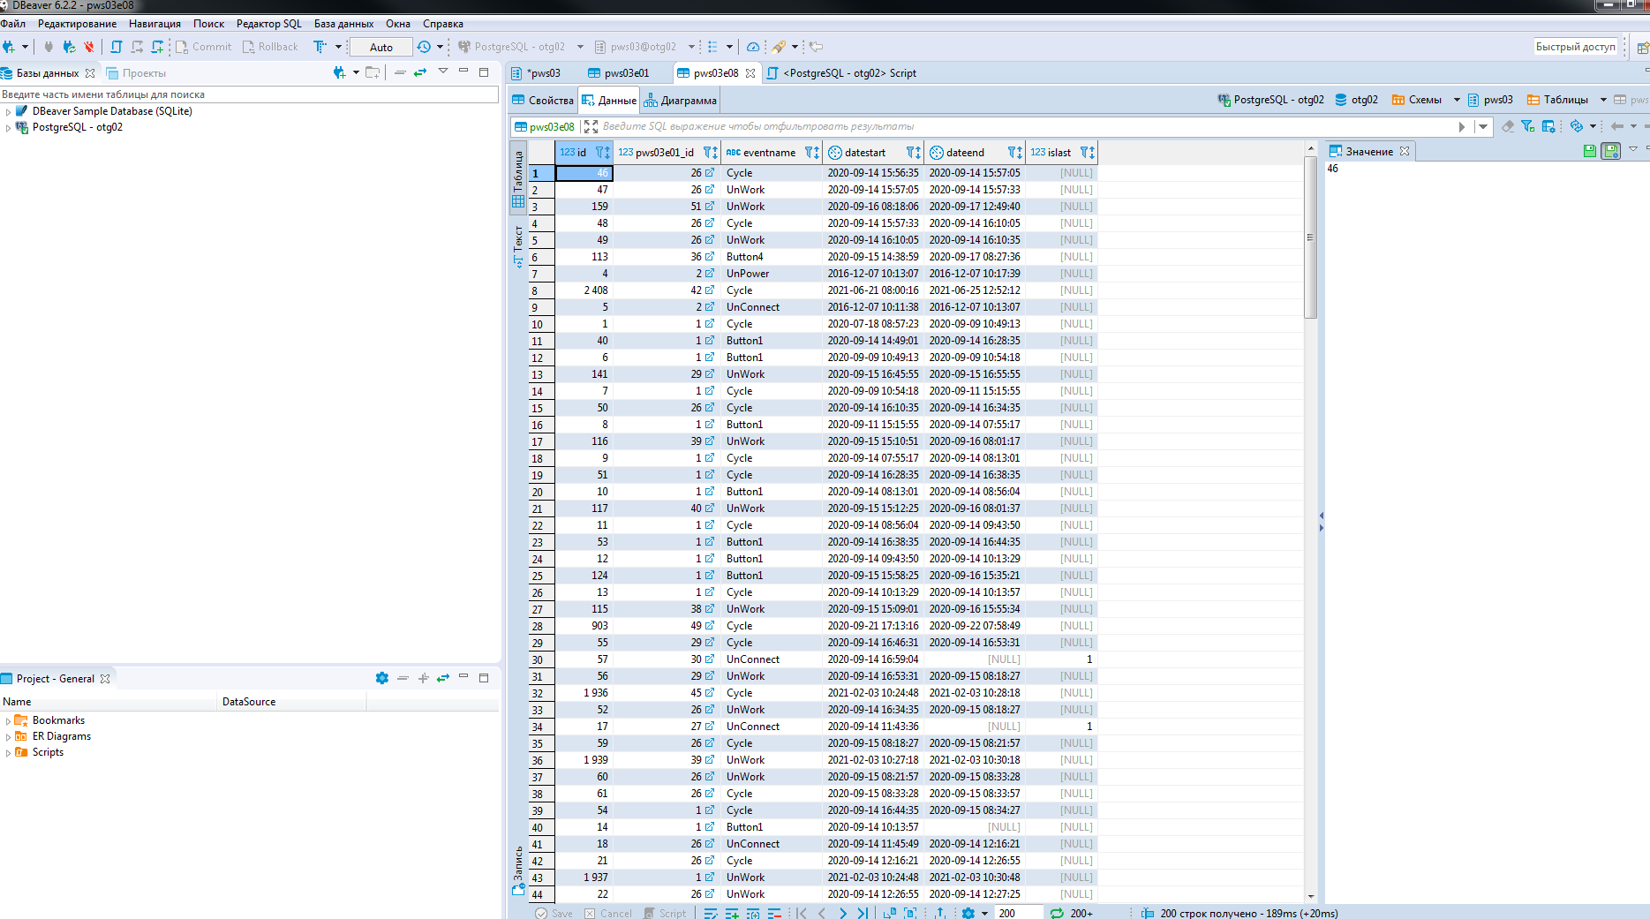

Рисунок 5 – Окно просмотра тестовых данных

Состояние системы базы данных находится в оптимизированном состоянии. База данных находится в третьей нормальной форме.

Разработка пользовательского приложения ведется в среде разработки Visual Studio 2019. Была продолжена разработка ПО по мониторингу станков с ЧПУ, а именно разработано окно просмотра обородувания, прилоежние имеет структуру, что есть .css файл, который имеет название MonitoringEquipmenViewModel, в

котором находится исполняемый код, и файл .xml, где находится верстка окна и использование функций Binding на конкретные компоненты. Программирование ведется засчет комплектов элеменетов Telerik. Окно просмотра представлено на рисунке 6, а код в приложении А и Б

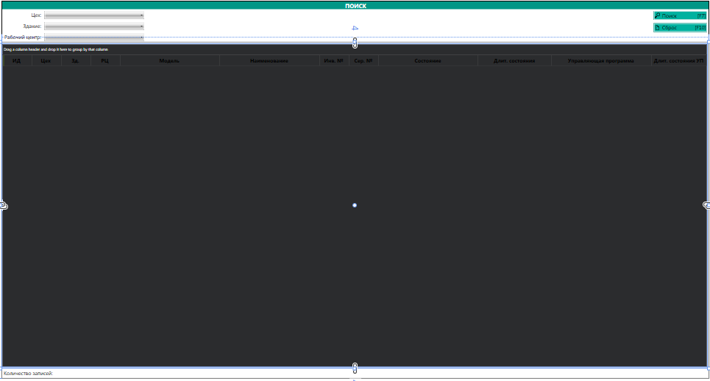

Рисунок 6 – Окно просмотра оборудования

Telerik AD - болгарская компания, предлагающая программные инструменты для разработки веб-, мобильных и настольных приложений, инструменты и услуги по подписке для разработки кроссплатформенных приложений. Основанная в 2002 году как компания, специализирующаяся на инструментах разработки .NET , Telerik теперь также продает платформу для разработки веб-приложений, гибридных и нативных приложений. Для упрощения работы с компонентами Telerik они были систематизированы и укомплектовы в отдельную документацию, как выглядит документация показано на рисунке 7

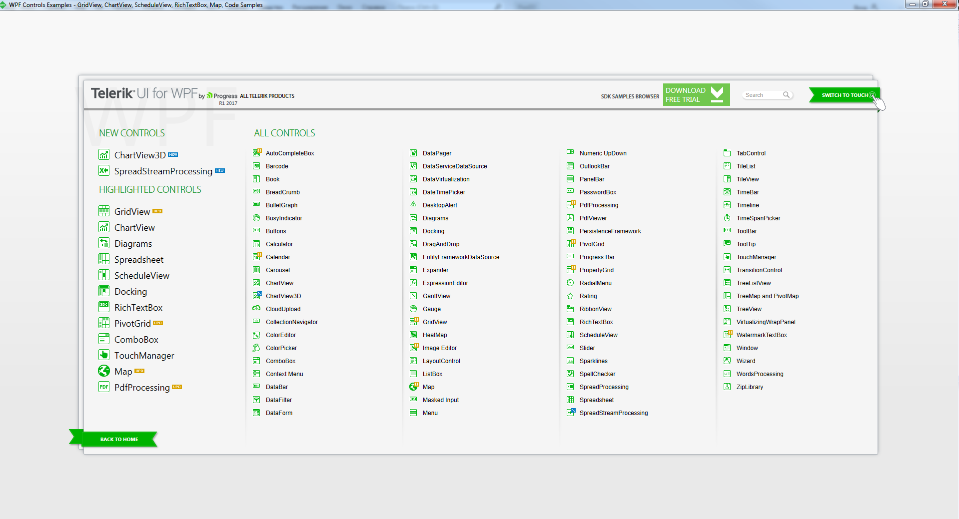.

Рисунок 7 – Документация Telerik

При выборе интересующего элемента открывается окно его просмотра, где можно посмотреть, как элемент будет выглядить в приложении и код элемента, представлено на рисунках 8,9.

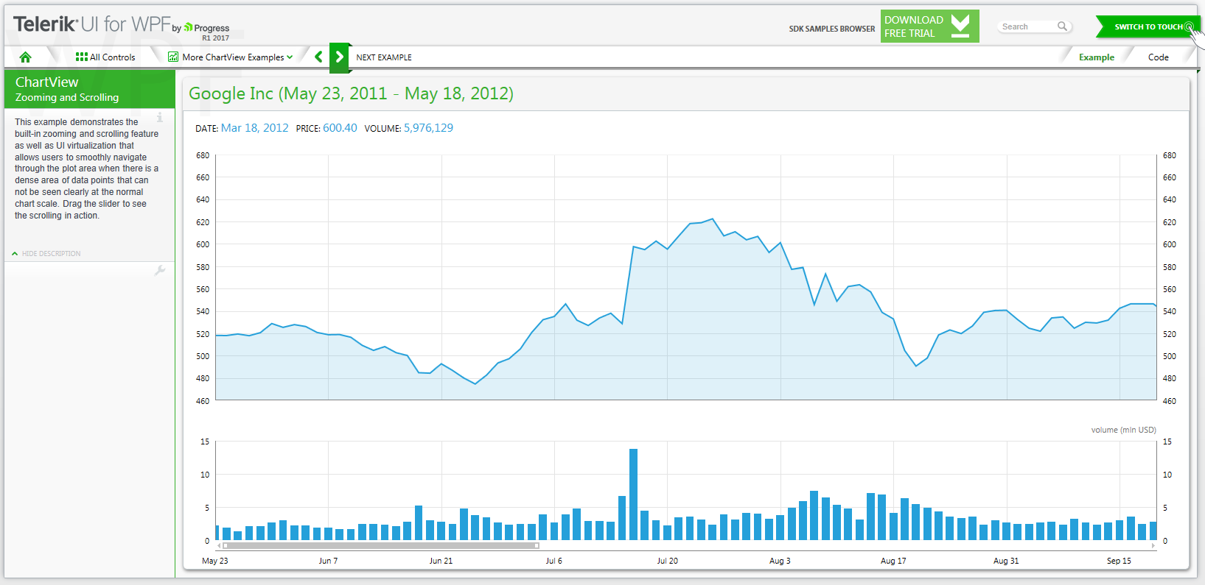

Рисунок 8 – Элемент Telerik

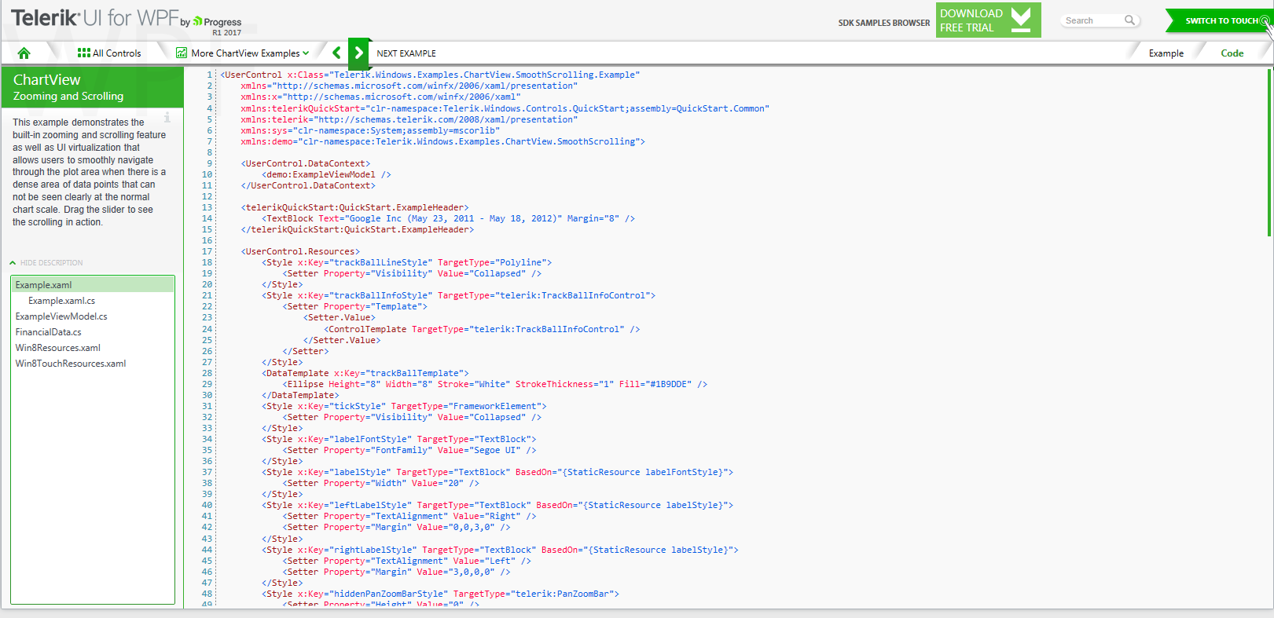

Рисунок 9 – Код элемента Telerik

Для хостинга проекта и совместной разработки использволся интерфейс smartgit, который использует внутренную локальную сеть, и доступ к ресурсам есть лишь внутри этой сети. Smartgit — это графический инструмент, предназначенный для осуществления контроля системы управления версии Git. Клиент позволяет выполнять все возможные действия, свойственные для Git, в том числе ребейзинг и мерджинг. Интерфейс главного окна SmartGit похож на [файловые менеджеры](https://ru.wikipedia.org/wiki/%D0%A4%D0%B0%D0%B9%D0%BB%D0%BE%D0%B2%D1%8B%D0%B9_%D0%BC%D0%B5%D0%BD%D0%B5%D0%B4%D0%B6%D0%B5%D1%80) (такие, как [Проводник Windows](https://ru.wikipedia.org/wiki/%D0%9F%D1%80%D0%BE%D0%B2%D0%BE%D0%B4%D0%BD%D0%B8%D0%BA_Windows)): слева в нем дерево каталогов, а справа — таблица файлов, содержащая все файлы репозитория и рабочего дерева каталогов. Он использует такие понятия файловых менеджеров, как диалоги, мастера [Drag-n-drop](https://ru.wikipedia.org/wiki/Drag-n-drop" \o "Drag-n-drop) для основных задач управления версиями, таких как сохранение, ветвление и сравнение. История открытого репозитория отображается в отдельном окне, также называемом Log window, а многие команды Git/Mercurial могут быть выполнены как через главное окно, так и через Log window, например, переключение между ветками, слияние веток, создание веток и тегов, и т. д. Дополнительные инструменты включены для обеспечения работы «из коробки»:

Главное окно представлено на рсиунке 10, окно Log представлено на рисунке 11

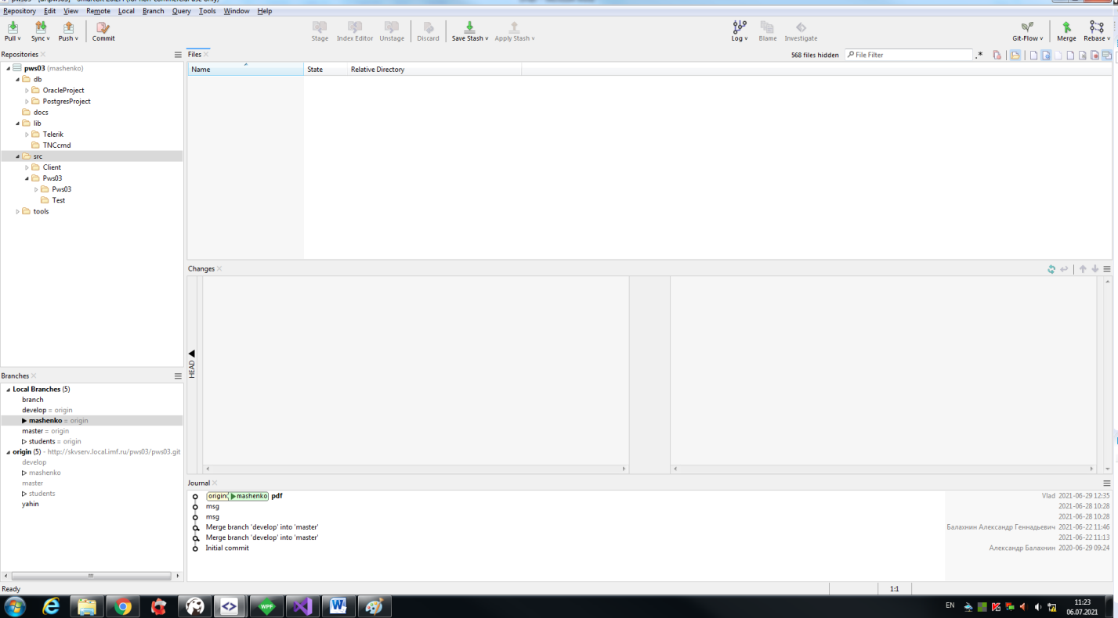

Рисунок 10 – главное окно

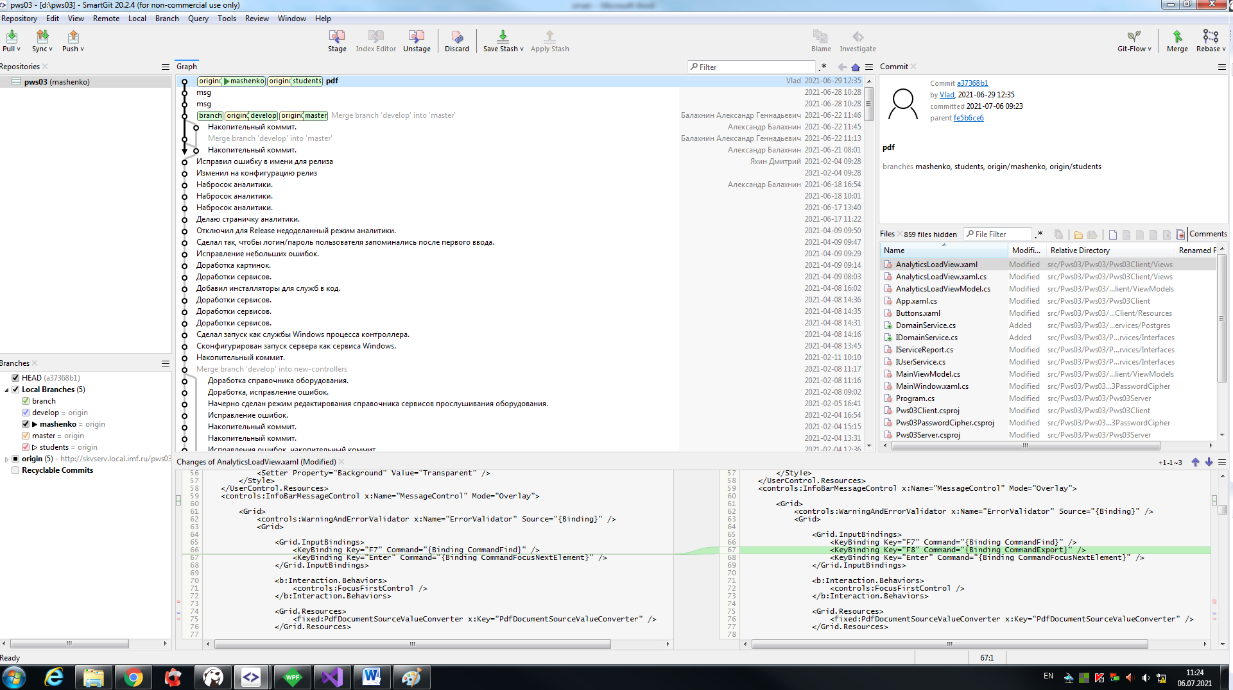

Рисунок 11 – Log окно

Также, можно просмотреть, что находится на данном репозитории использую браузер. В браузере вид проектра будет принимать вид, представленный на рисунке 12.

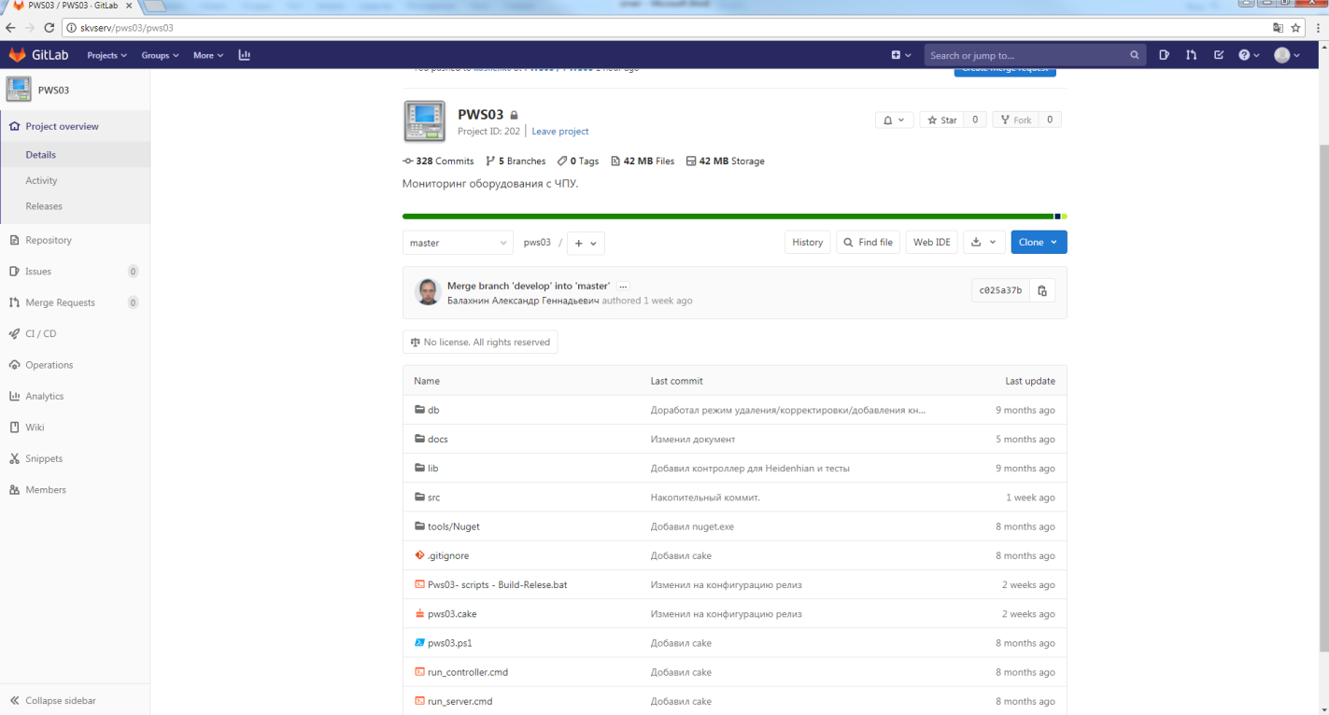

Рисунок 12 – вид в браузере

Так же было разработано окно приложения для просмотра данных по определнному станку. Вид окна представлен на рисунке 13.

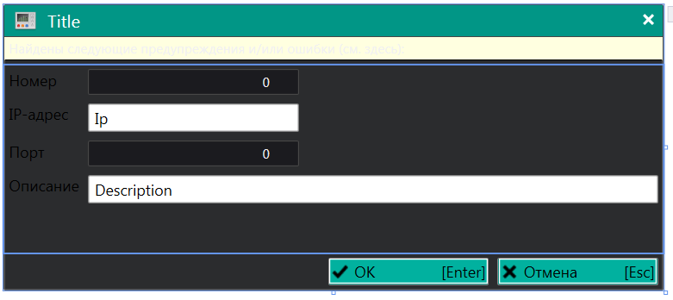

Рисунок 13- вид окна

На окне распологаются 4 элемента, где представлен номер станка, его ip-адресс в системе, порт по каторому отслеживается оборудование и его оисание. Код окна и код исполняемого файла находится в приложении В и Г

**Библиография**

1. Текст текст текст текст текст текст текст текст текст текст текст текст текст текст текст текст текст

2. Текст текст текст текст текст текст текст текст текст текст текст текст текст текст текст

Приложение А